好食好客5.7版本程序和好客盈版本安装步骤一致，参照好客盈版本安装步骤即可，以下为：

好客盈智能管理系统安装说明
所需环境：
操作系统：Win7 32/64，Win8，Win10，分辨率在1440*900以上
数据库：Miscrosoft SQL Server2005及以上版本
硬件分区：系统默认安装D盘，在操作系统中必须存在D盘
备注:系统日期格式使用:yyyy-MM-dd 时间格式使用：HH:mm:ss
安装说明：
- 双击运行好客盈智能酒店管理系统安装盘，进行安装，见下图
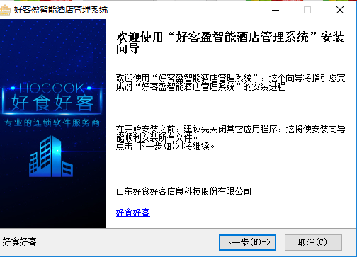
- 点击下一步
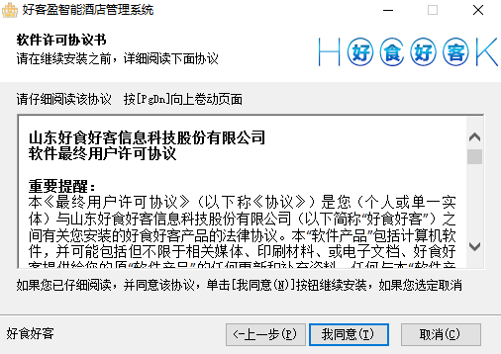
- 点击我同意
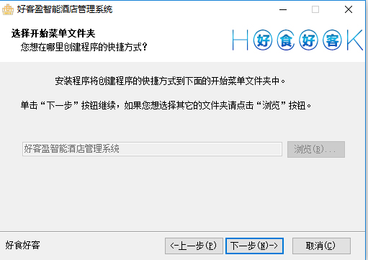
- 点击下一步
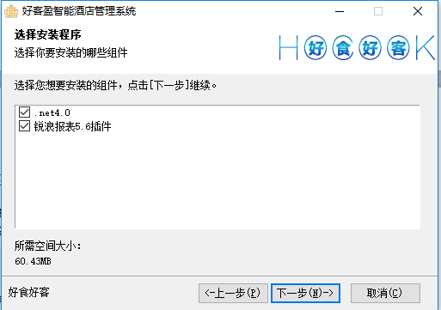
- 如果本机安装过.net4.0Framework或者锐浪报表5.6插件，不用再次选择安装，没有安装过直接点击下一步
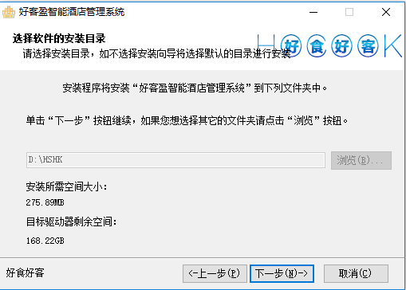
- 好客盈智能酒店管理系统默认安装到D:\HSHK\好客盈智能客房管理系统6.0,直接点击下一步进行安装直至完成.
- 系统安装完成后，桌面会有两个快捷方式图标“好客盈”、“产品升级”，第一次安装好客盈运行程序，请鼠标右键选择以管理员身份运行，否则在Win7，Win8，Win10的系统上系统权限的问题，不能正常初始化数据库
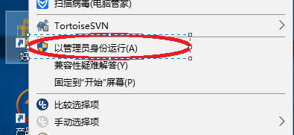
系统第一次运行会弹出，数据中心数据库连接的界面下图
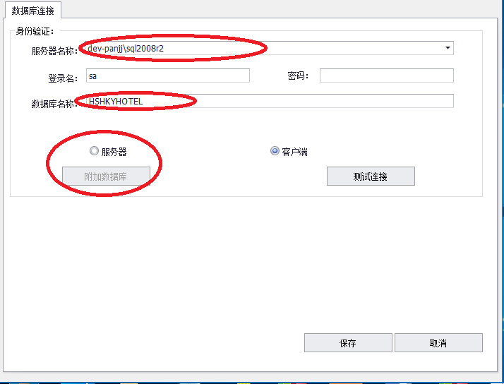
服务器：
- 服务器名称，请输入正确的服务器SQL Server的实例名称
- 数据库名称：输入正确的数据库名称，默认HSHKHOTEL
- 选择模式服务器，提示“确定本机为服务器”，点确定，然后点击附加数据库即可等待数据库生成配置成功。
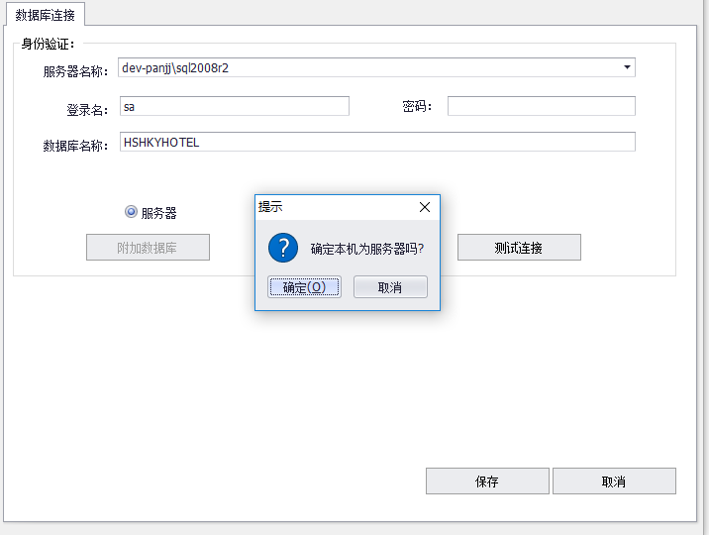
备注:如果因为第一次权限问题没有创建数据库成功，第二次运行会有以下提示
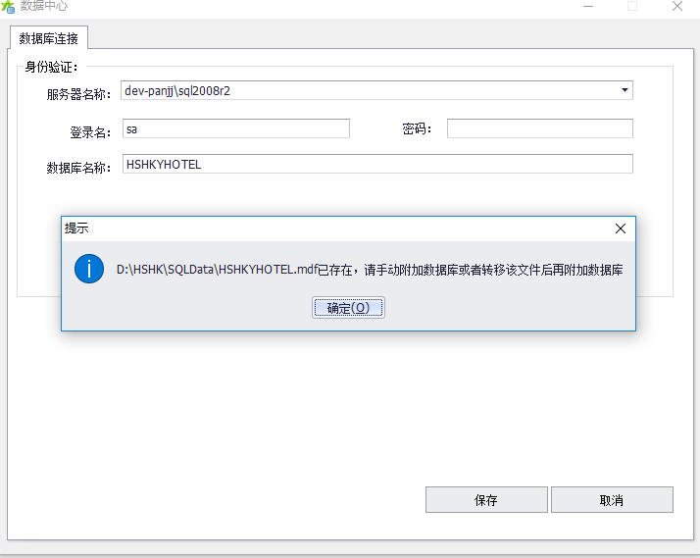
好客盈的数据默认在D:\HSHK\sqldata下，这个目录一定不要删除或者移动，系统的数据都保存在这个目录下。
- 没有使用过好客盈系统，如果以上提示，请到目录下删除对应的文件，然后重新点击附加数据库即可
- 使用过好客盈系统，如果由于服务器系统问题，重新安装了操作系统和SQL Server，这里的数据文件请注意做好备份，可以根据自身情况，一下两种方式选择其一处理：
{1}把目录下的原文件拷贝到另一目录下，然后把对应目录下HSHKYHOTEL和HSHKYHOTEL_log删除掉，删掉之前一定要做好备份，然后再点击附加数据库按钮，等提示创建成功后，点击保存即可。
将SQL Server的实例停止，然后将刚才备份的数据库文件拷贝到D:\HSHK\sqldata下，覆盖新创建的文件即可
{2}打开SQL Server的Miscrosoft SQL Server Management Studio 附加数据库，附加成功后，执行下面语句（安装目录下regsql.sql文件），然后点击测试，保存即可
Use Master
Exec sp_addextendedproc 'xp_cmdshell', 'xplog70.dll'
Go
sp_configure 'show advanced options', 1;
RECONFIGURE;
GO
sp_configure 'xp_cmdshell', 1;
RECONFIGURE;
GO
客户端：
（1）服务器名称，请输入正确的服务器SQL Server的实例名称，可以是服务器Ip
（2）数据库名称：输入正确的服务器数据库名称，默认HSHKHOTEL
（3）点击测试连接，提示测试成功，然后点击保存即可。
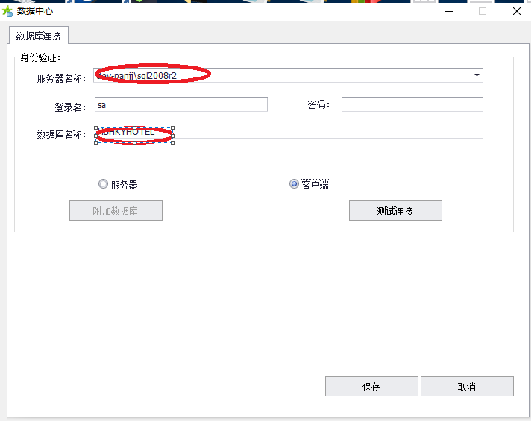
备注：使用Miscrosoft SQL Server2005以上版本，安装完成后，网络访问是默认关闭的，请在服务器上开启对应网络访问。

保存成功后，重新打开好客盈
- 第一次使用，打开即可 登陆名001密码666666，默认100张单据，100张单据内随意打开使用，使用50张单据后系统会提示注册。
需要注册，经销商可以到公司“好食好客服务平台”---好.服务---自助注册，自己申请开通，在填写时一定要填写正确的酒店名称、联系人、联系人手机，站点数，联系人手机在系统中不能重复，一定要填写正确的用户手机。试用版天数是15天，在到期前可在线自动转正式版，经销商自行申请。
申请界面如下：

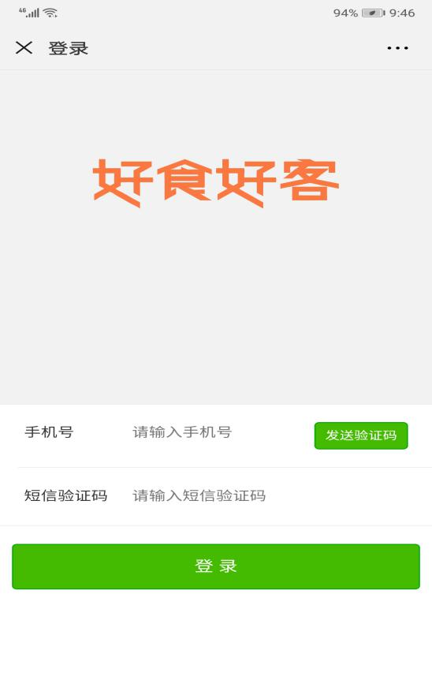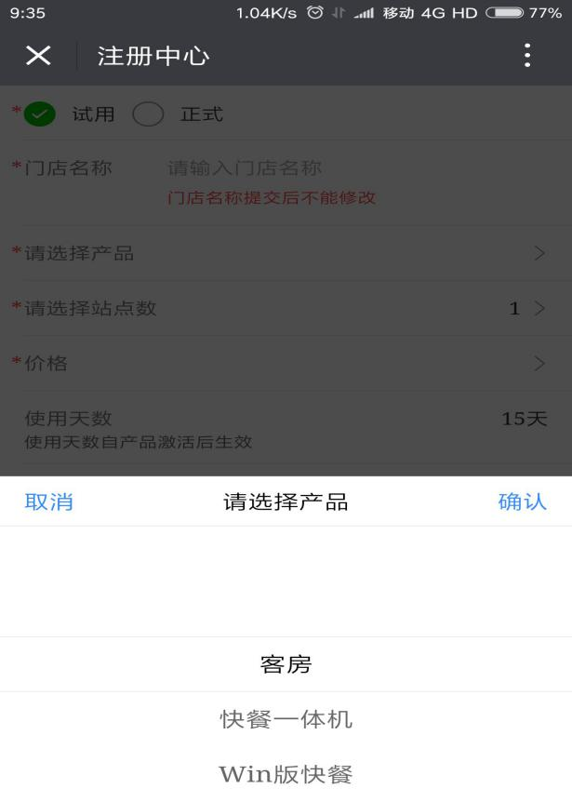

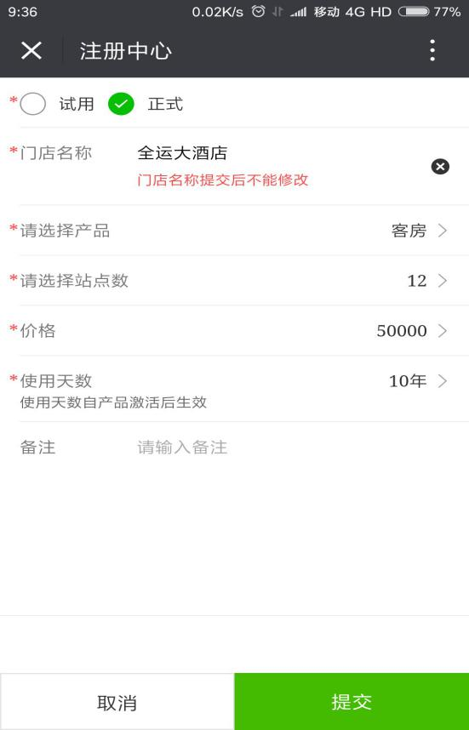
申请成功后
- 软件在100张单据内，到系统的数据中心，点击在线注册，如下图
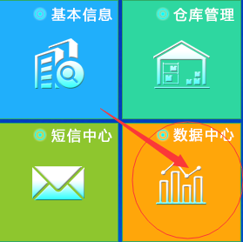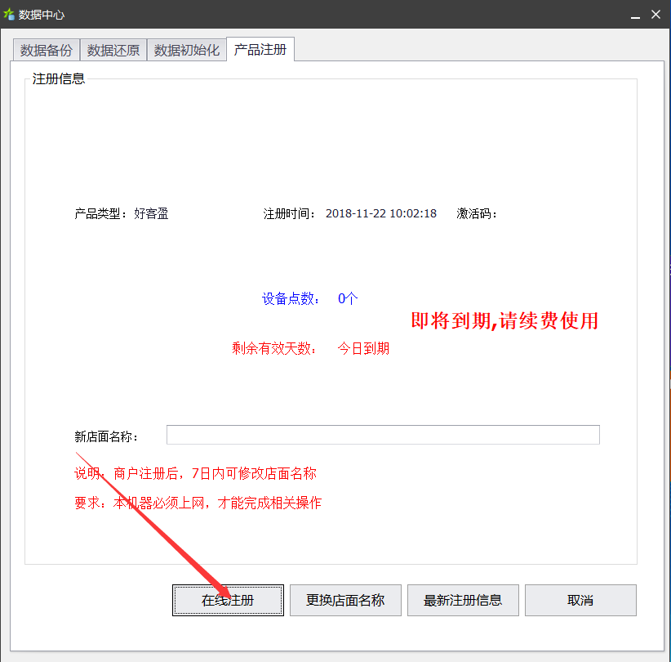
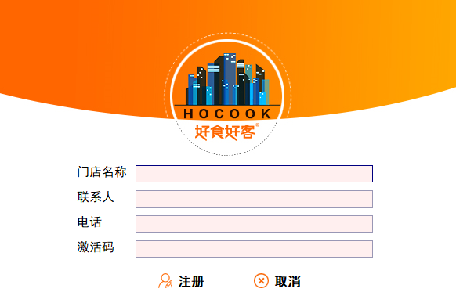
进行注册
- 软件在试用结束后，会直接弹出注册界面，自行注册即可。

